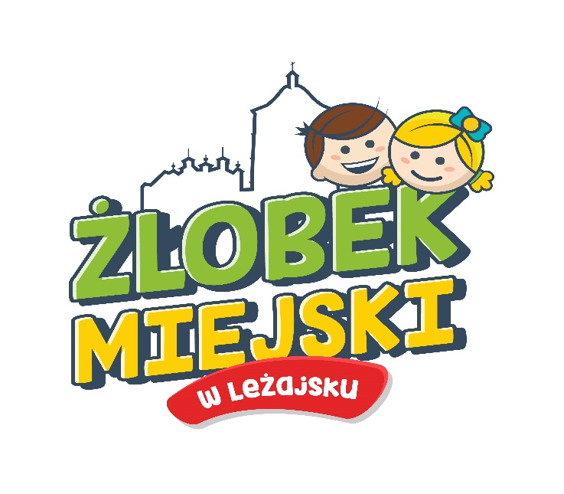ROCZNY PLAN PRACY

Opiekuńczo – Wychowawczej i Edukacyjnej

Żłobka Miejskiego w Leżajsku

na rok 2022/2023.

OGÓLNE CELE ZAJĘĆ OPIEKUŃCZO- WYCHOWAWCZYCH I EDUKACYJNYCH.

Cele opiekuńczo- wychowawcze.

- Zapewnienie dziecku miłości i poczucia bezpieczeństwa poprzez stworzenie mu warunków bytowych zbliżonych do warunków domowych
- Współdziałanie z rodzicami w trosce o jednolite oddziaływanie wychowawcze wobec dziecka
- Zaspokojenie potrzeb dziecka
- Kształtowanie u dziecka czynności samoobsługowych, nawyków higienicznych i kulturalnych
- Kształtowanie u dziecka umiejętności społecznych, wdrażanie go do reguł współżycia w grupie
- Kształtowanie postawy prozdrowotnej (właściwe odżywianie, sprawność fizyczna) i proekologicznej
- Zapewnienie opieki i wspomaganie rozwoju dziecka w przyjaznym bezpiecznym i zdrowym środowisku,
- Uwzględnianie indywidualnych potrzeb dziecka, troska o zapewnienie równych szans, umacnianie wiary we własne siły i możliwości osiągania sukcesu,
- Stwarzanie warunków do rozwijania samodzielności, dążenia do osiągania celów, podejmowania odpowiedzialności za siebie i najbliższe otoczenie,
- Zapewnienie warunków do harmonijnego rozwoju fizycznego, bezpiecznego postępowania i zachowań prozdrowotnych.

Cele edukacyjne

- Wspomaganie rozwoju mowy poprzez ćwiczenia ortofoniczne i poszerzanie zasobu słów, pojęć
- Kształtowanie rozwoju dziecka poprzez zabawy konstrukcyjne, budzenie zainteresowań technicznych
- Wspieranie w rozwoju intelektualnym dziecka poprzez edukację i rozumienie otaczającego je świata
- Wychowanie dziecka przez sztukę: dziecko tworzy różne formy plastyczne, uczestniczy w zajęciach umuzykalniających, dziecko widzem i aktorem
- Doskonalenie sprawności manualnej i motorycznej u dziecka poprzez ćwiczenia usprawniające dużą i małą motorykę.
- Kształtowanie umiejętności obserwacji, ułatwianie rozumienia zjawisk zachodzących w otoczeniu dziecka - społecznym, kulturowym i przyrodniczym,
- Rozbudzanie ciekawości poznawczej, zachęcanie do aktywności badawczej i wyrażania własnych myśli i przeżyć,
- Rozwijanie wrażliwości estetycznej, tworzenie warunków do rozwoju wyobraźni, fantazji oraz ekspresji plastycznej, muzycznej, ruchowej,

Plan opracowany został w oparciu o:

- wnioski i propozycje opiekunów,
- diagnozę potrzeb i zainteresowań dzieci,
- oczekiwania rodziców wobec żłobka,
- ustawę z dnia 4 lutego 2011 o opiece nad dziećmi w wieku do lat 3,

ZADANIE | SPOSÓB REALIZACJI | CEL | TERMIN
Adaptacja dziecka w żłobku | - Obserwacja dzieci w czasie zajęć oraz zabaw.  - Czerpanie informacji o dziecku z rozmów z rodzicami oraz karty zgłoszenia.  - Stopniowe wydłużanie czasu pobytu dziecka w żłobku.  - Różnorodne zabawy integracyjne z dziećmi. | Poznanie dzieci oraz ich środowiska  Zaklimatyzowanie się dziecka w żłobku | Wrzesień 2022
Współpraca z rodzicami | - Indywidualne spotkania dyrektora z rodzicami – zapoznanie, przedstawienie oczekiwań obu stron, przekazanie informacji.  - Spotkanie organizacyjne z rodzicami dzieci przyjętych do żłobka.  - Indywidualne codzienne kontakty i rozmowy z rodzicami podczas wydawania dzieci.  - Piknik rodzinny, dzień otwarty, zakończenie roku. | Poznanie dzieci oraz ich środowiska. Poznanie oczekiwań rodziców.  Zachęcenie do czynnej współpracy rodziców z pracownikami Żłobka.  Nawiązanie partnerskich stosunków z rodzinami dzieci uczęszczającymi do żłobka.  Zaangażowanie rodziców – imprezy okolicznościowe | Wrzesień 2022  Cały rok
Kształtowanie postaw prozdrowotnych | - Promowanie zdrowego stylu życia i odżywiania  - Nauka i utrwalanie nawyków higienicznych  - Współpraca w grupie rówieśniczej z zachowaniem higieny i bezpieczeństwa | Nabywanie wiedzy i umiejętności w zakresie dbałości o zdrowie i bezpieczeństwo własne i innych  Wyrabianie właściwych nawyków higienicznych i żywieniowych | Cały rok
Rozwój poznawczy | - Kształtowanie postaw patriotycznych  - Zapoznanie z tradycjami świątecznymi i kulturowymi  - Cztery pory roku  - Poznajemy kształty i kolory  - Zawody które wykonują nasi rodzice, dziadkowie  - Poznajemy życie zwierząt i owadów  - Świat dzieci z różnych kontynentów  - Kształtowanie zasad bezpieczeństwa w domu, na drodze, na wakacjach  - Eksperymenty i doświadczenia w celu lepszego zrozumienia świata | Rozbudzanie ciekawości poznawczej dzieci  Przybliżanie tradycji, rozwijanie wyobraźni  Koncentracja uwagi, rozwijanie słownictwa | Cały rok
Rozwój społeczny | - Nawiązywanie kontaktu werbalnego i pozawerbalnego z dziećmi oraz opiekunkami.  - Rozwiązywanie konfliktów dziecięcych.  - Kształtowanie życzliwych postaw wobec innych.  - Wyrabianie odpowiedniego wzorca zachowania.  - Stworzenie przyjaznej, spokojnej atmosfery poprzez bliski i indywidualny kontakt z dziećmi.  - Kształtowanie nawyków kulturalno – grzecznościowych.  - Integracja dzieci w kontaktach z rówieśnikami, w czasie wspólnej zabawy  - Pozytywne wzmacnianie samooceny dziecka | Proces uspołeczniania dzieci.  Zachęcenie do nawiązywania kontaktów z rówieśnikami.  Zaspokajanie potrzeby akceptacji, bezpieczeństwa | Cały rok
Kształtowanie czynności samoobsługowych oraz utrwalanie nawyków higienicznych. | - Kształtowanie właściwego zachowania podczas spożywania posiłków  - Nauka oraz utrwalanie samodzielnego spożywania posiłków oraz napojów.  - Zachęcanie do samodzielnego korzystania z nocników lub sedesów.  - Zachęcanie do sygnalizowania swoich potrzeb fizjologicznych.  - Próby samodzielnego ubierania się.  - Wyrabianie nawyku mycia rączek | Kształtowanie i doskonalenie czynności samoobsługowych i nawyków higienicznych. | Cały rok
Kształtowanie sprawności fizycznej | - Doskonalenie umiejętności chodzenia i biegania.  - Kształtowanie równowagi, eliminowanie wad postawy i płaskostopia.  - Rozwijanie prawidłowej sylwetki całego ciała dziecka.  - Praca nad kształtowaniem umiejętności ruchowo – naśladowczych.  - Codzienna poranna gimnastyka.  - Ćwiczenia ruchowe oraz taneczne w ciągu dnia.  - Ćwiczenia równowagi na ścieżkach sensorycznych, torach przeszkód.  - Ćwiczenia relaksacyjne.  - Zawody sportowe.  - Zabawy na świeżym powietrzu. | Rozwój dużej motoryki u dzieci.  Zachęcenie do aktywnego spędzania czasu w żłobku.  Rozwijanie świadomości zdrowotnej. | Cały rok
Odkrywanie i rozwijanie muzycznych zdolności dziecka | - Organizowanie zajęć muzycznych przez opiekunów  - Organizowanie zajęć wokalnych przez opiekunów (śpiewanie z dziećmi)  - Śpiewanie kołysanek przed snem.  - Wyciszanie dzieci poprzez odtwarzanie muzyki klasycznej.  - Zajęcia rytmiczne  - Powtarzanie rytmu poprzez wyklaskiwanie oraz wystukiwanie.  - Marsz w rytm muzyki.  - Zajęcia z instrumentami muzycznymi  - Zabawy paluszkowe do piosenek. | Wspieranie rozwoju dziecka  Uwrażliwienie oraz umuzykalnienie dzieci.  Kształtowanie wrażliwości ruchowo – umuzykalniającej. | Cały rok
Bajkoterapia | - Czytanie oraz opowiadanie bajek przez opiekunów.  - Czytanie bajek podczas usypiania dzieci.  - Zabawy dowolne z książkami.  - Prezentacja książeczek różnego rodzaju | Rozwijanie wyobraźni oraz kształtowanie osobowości poprzez obcowanie z książką | Cały rok
Rozwijanie mowy i myślenia | - Ćwiczenia artykulacyjne oraz dźwiękonaśladowcze wykonywane w grupach.  - Wykonywanie ćwiczeń oddechowych.  - Dawanie odpowiedniego wzorca poprawnej mowy.  - Zachęcanie dzieci do werbalnego i poprawnego komunikowania się.  - Nauka prostych wierszyków i piosenek.  - Spotkanie z teatrem  - Międzynarodowy Program Powszechnej Dwujęzyczności | Usprawnianie narządów artykulacyjnych  Kształtowanie mowy dzieci  Rozwijanie wyobraźni dzieci  Codzienne osłuchiwanie dzieci z językiem angielskim | Cały rok
Rozwijanie sensomotoryczny | - Codzienne zabawy w nawlekanie, mieszanie, dopasowywanie.  - Szeregowanie klocków, budowanie konstrukcji przestrzennych.  - Rysowanie, malowanie, wydzieranie, lepienie i inne zabawy plastyczne.  - Zajęcia z wykorzystaniem mas plastycznych, piasku kinetycznego.  - Warsztaty kulinarne; wyrabianie ciasta, obieranie, krojenie, mieszanie, dekorowanie, wycinanie foremkami.  - Wielozmysłowe postrzeganie swiata. | Kształtowanie koordynacji wzrokowo – ruchowej.  Doskonalenie umiejętności łączenia i dopasowywania.  Usprawnianie ruchów ręki.  Ćwiczenia koncentracji uwagi. | Cały rok
Imprezy okolicznościowe | - Uroczyste obchody urodzin dziecka  - Spotkanie z Mikołajem  - Dzień babci i dziadka  - Bal karnawałowy  - Dzień dziecka  - Dzień otwarty żłobka  - Zakończenie roku | Poznanie kultury i tradycji związanych z obchodami świąt. | Cały rok

Oświadczenie
Ja niżej podpisana oświadczam, że zapoznałam się z Rocznym Planem Pracy Opiekuńczo- Wychowawczej i Edukacyjnej Żłobka Miejskiego w Leżajsku na rok 2021/2022

Lp. | Imię i nazwisko | stanowisko | data | podpis

